Resource: Human-made Things in the Bible
Human-made Things in the Bible © United Bible Societies, 2025. Adapted from: The Works of Their Hands: Man-made Things in the Bible, by Ray Pritz © 2009 United Bible Societies. This work is licensed under Creative Commons Attribution-ShareAlike 4.0 International (https://creativecommons.org/licenses/by-sa/4.0/).

Human-made Things in the Bible

标题：手工业（artisans）

1.5 标题：手工业（artisans）

标题：窑匠、陶匠（potter）

1.5.1 标题：窑匠、陶匠（potter）

标题：转盘（potter’s wheel）

1.5.1.1 标题：转盘（potter’s wheel）

经文出处Hebrew 来：אָבְנַיִם (音译：’ovnayim)JER 18:3Greek 希：τροχός (音译：trochos)SIR 38:29

描述
窑轮（旧约时代） (© Deutsche Bibelgesellschaft, Stuttgart by United Bible Societies)在旧约时期，陶匠用的转盘是一个石头做成的水平轮子。石轮底部有一个尖的突起。下面的石轮是固定的，带一个凹坑。上面石轮的尖突起放在下面石轮的凹坑中，就像是一个转轴，上面的石轮绕着这个轴旋转。陶匠用手转动石轮，或者由别人转动石轮。在两约之间以及新约时期，转盘的构造和旧约时期的不同，上面的轮盘改由木头制成，通过一根轴与下边较大的轮盘连接。上面轮盘的高度方便陶匠坐着工作。
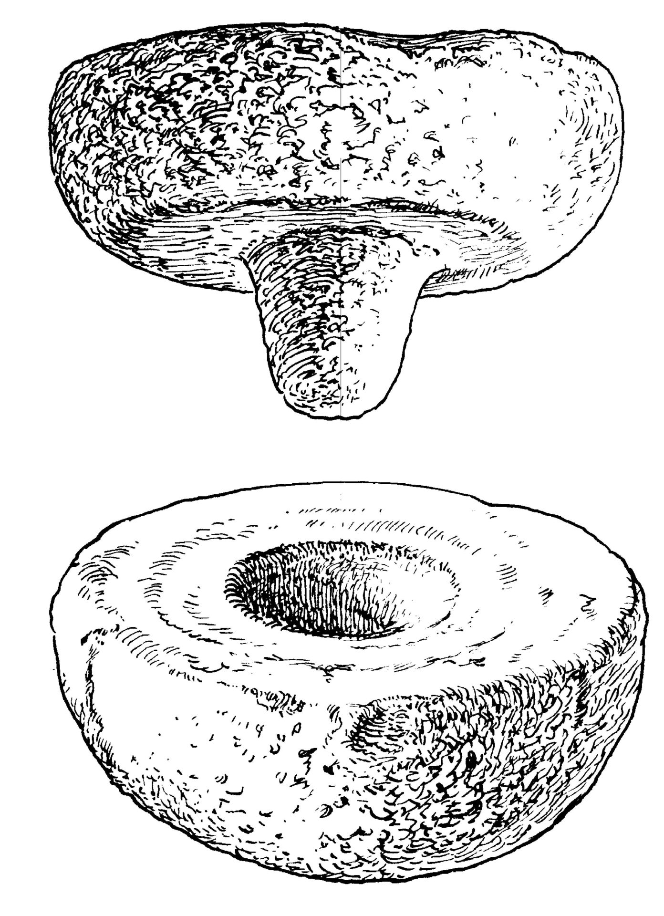

用途

标题：转盘（potter’s wheel）

1.5.1.1 标题：转盘（potter’s wheel）

经文出处Hebrew 来：אָבְנַיִם (音译：’ovnayim)JER 18:3Greek 希：τροχός (音译：trochos)SIR 38:29

描述
窑轮（旧约时代） (© Deutsche Bibelgesellschaft, Stuttgart by United Bible Societies)在旧约时期，陶匠用的转盘是一个石头做成的水平轮子。石轮底部有一个尖的突起。下面的石轮是固定的，带一个凹坑。上面石轮的尖突起放在下面石轮的凹坑中，就像是一个转轴，上面的石轮绕着这个轴旋转。陶匠用手转动石轮，或者由别人转动石轮。在两约之间以及新约时期，转盘的构造和旧约时期的不同，上面的轮盘改由木头制成，通过一根轴与下边较大的轮盘连接。上面轮盘的高度方便陶匠坐着工作。

用途

标题：转盘（potter’s wheel）

1.5.1.1 标题：转盘（potter’s wheel）

经文出处Hebrew 来：אָבְנַיִם (音译：’ovnayim)JER 18:3Greek 希：τροχός (音译：trochos)SIR 38:29

描述
窑轮（旧约时代） (© Deutsche Bibelgesellschaft, Stuttgart by United Bible Societies)在旧约时期，陶匠用的转盘是一个石头做成的水平轮子。石轮底部有一个尖的突起。下面的石轮是固定的，带一个凹坑。上面石轮的尖突起放在下面石轮的凹坑中，就像是一个转轴，上面的石轮绕着这个轴旋转。陶匠用手转动石轮，或者由别人转动石轮。在两约之间以及新约时期，转盘的构造和旧约时期的不同，上面的轮盘改由木头制成，通过一根轴与下边较大的轮盘连接。上面轮盘的高度方便陶匠坐着工作。

用途

标题：转盘（potter’s wheel）

1.5.1.1 标题：转盘（potter’s wheel）

经文出处Hebrew 来：אָבְנַיִם (音译：’ovnayim)JER 18:3Greek 希：τροχός (音译：trochos)SIR 38:29

描述
窑轮（旧约时代） (© Deutsche Bibelgesellschaft, Stuttgart by United Bible Societies)在旧约时期，陶匠用的转盘是一个石头做成的水平轮子。石轮底部有一个尖的突起。下面的石轮是固定的，带一个凹坑。上面石轮的尖突起放在下面石轮的凹坑中，就像是一个转轴，上面的石轮绕着这个轴旋转。陶匠用手转动石轮，或者由别人转动石轮。在两约之间以及新约时期，转盘的构造和旧约时期的不同，上面的轮盘改由木头制成，通过一根轴与下边较大的轮盘连接。上面轮盘的高度方便陶匠坐着工作。

用途

标题：转盘（potter’s wheel）

1.5.1.1 标题：转盘（potter’s wheel）

经文出处Hebrew 来：אָבְנַיִם (音译：’ovnayim)JER 18:3Greek 希：τροχός (音译：trochos)SIR 38:29

描述
窑轮（旧约时代） (© Deutsche Bibelgesellschaft, Stuttgart by United Bible Societies)在旧约时期，陶匠用的转盘是一个石头做成的水平轮子。石轮底部有一个尖的突起。下面的石轮是固定的，带一个凹坑。上面石轮的尖突起放在下面石轮的凹坑中，就像是一个转轴，上面的石轮绕着这个轴旋转。陶匠用手转动石轮，或者由别人转动石轮。在两约之间以及新约时期，转盘的构造和旧约时期的不同，上面的轮盘改由木头制成，通过一根轴与下边较大的轮盘连接。上面轮盘的高度方便陶匠坐着工作。

用途

标题：转盘（potter’s wheel）

1.5.1.1 标题：转盘（potter’s wheel）

经文出处Hebrew 来：אָבְנַיִם (音译：’ovnayim)JER 18:3Greek 希：τροχός (音译：trochos)SIR 38:29

描述
窑轮（旧约时代） (© Deutsche Bibelgesellschaft, Stuttgart by United Bible Societies)在旧约时期，陶匠用的转盘是一个石头做成的水平轮子。石轮底部有一个尖的突起。下面的石轮是固定的，带一个凹坑。上面石轮的尖突起放在下面石轮的凹坑中，就像是一个转轴，上面的石轮绕着这个轴旋转。陶匠用手转动石轮，或者由别人转动石轮。在两约之间以及新约时期，转盘的构造和旧约时期的不同，上面的轮盘改由木头制成，通过一根轴与下边较大的轮盘连接。上面轮盘的高度方便陶匠坐着工作。

用途

标题：转盘（potter’s wheel）

1.5.1.1 标题：转盘（potter’s wheel）

经文出处Hebrew 来：אָבְנַיִם (音译：’ovnayim)JER 18:3Greek 希：τροχός (音译：trochos)SIR 38:29

描述
窑轮（旧约时代） (© Deutsche Bibelgesellschaft, Stuttgart by United Bible Societies)在旧约时期，陶匠用的转盘是一个石头做成的水平轮子。石轮底部有一个尖的突起。下面的石轮是固定的，带一个凹坑。上面石轮的尖突起放在下面石轮的凹坑中，就像是一个转轴，上面的石轮绕着这个轴旋转。陶匠用手转动石轮，或者由别人转动石轮。在两约之间以及新约时期，转盘的构造和旧约时期的不同，上面的轮盘改由木头制成，通过一根轴与下边较大的轮盘连接。上面轮盘的高度方便陶匠坐着工作。

用途

标题：转盘（potter’s wheel）

1.5.1.1 标题：转盘（potter’s wheel）

经文出处Hebrew 来：אָבְנַיִם (音译：’ovnayim)JER 18:3Greek 希：τροχός (音译：trochos)SIR 38:29

描述
窑轮（旧约时代） (© Deutsche Bibelgesellschaft, Stuttgart by United Bible Societies)在旧约时期，陶匠用的转盘是一个石头做成的水平轮子。石轮底部有一个尖的突起。下面的石轮是固定的，带一个凹坑。上面石轮的尖突起放在下面石轮的凹坑中，就像是一个转轴，上面的石轮绕着这个轴旋转。陶匠用手转动石轮，或者由别人转动石轮。在两约之间以及新约时期，转盘的构造和旧约时期的不同，上面的轮盘改由木头制成，通过一根轴与下边较大的轮盘连接。上面轮盘的高度方便陶匠坐着工作。

用途

标题：转盘（potter’s wheel）

1.5.1.1 标题：转盘（potter’s wheel）

经文出处Hebrew 来：אָבְנַיִם (音译：’ovnayim)JER 18:3Greek 希：τροχός (音译：trochos)SIR 38:29

描述
窑轮（旧约时代） (© Deutsche Bibelgesellschaft, Stuttgart by United Bible Societies)在旧约时期，陶匠用的转盘是一个石头做成的水平轮子。石轮底部有一个尖的突起。下面的石轮是固定的，带一个凹坑。上面石轮的尖突起放在下面石轮的凹坑中，就像是一个转轴，上面的石轮绕着这个轴旋转。陶匠用手转动石轮，或者由别人转动石轮。在两约之间以及新约时期，转盘的构造和旧约时期的不同，上面的轮盘改由木头制成，通过一根轴与下边较大的轮盘连接。上面轮盘的高度方便陶匠坐着工作。

用途

标题：转盘（potter’s wheel）

1.5.1.1 标题：转盘（potter’s wheel）

经文出处Hebrew 来：אָבְנַיִם (音译：’ovnayim)JER 18:3Greek 希：τροχός (音译：trochos)SIR 38:29

描述
窑轮（旧约时代） (© Deutsche Bibelgesellschaft, Stuttgart by United Bible Societies)在旧约时期，陶匠用的转盘是一个石头做成的水平轮子。石轮底部有一个尖的突起。下面的石轮是固定的，带一个凹坑。上面石轮的尖突起放在下面石轮的凹坑中，就像是一个转轴，上面的石轮绕着这个轴旋转。陶匠用手转动石轮，或者由别人转动石轮。在两约之间以及新约时期，转盘的构造和旧约时期的不同，上面的轮盘改由木头制成，通过一根轴与下边较大的轮盘连接。上面轮盘的高度方便陶匠坐着工作。

用途

标题：转盘（potter’s wheel）

1.5.1.1 标题：转盘（potter’s wheel）

经文出处Hebrew 来：אָבְנַיִם (音译：’ovnayim)JER 18:3Greek 希：τροχός (音译：trochos)SIR 38:29

描述
窑轮（旧约时代） (© Deutsche Bibelgesellschaft, Stuttgart by United Bible Societies)在旧约时期，陶匠用的转盘是一个石头做成的水平轮子。石轮底部有一个尖的突起。下面的石轮是固定的，带一个凹坑。上面石轮的尖突起放在下面石轮的凹坑中，就像是一个转轴，上面的石轮绕着这个轴旋转。陶匠用手转动石轮，或者由别人转动石轮。在两约之间以及新约时期，转盘的构造和旧约时期的不同，上面的轮盘改由木头制成，通过一根轴与下边较大的轮盘连接。上面轮盘的高度方便陶匠坐着工作。

用途

标题：转盘（potter’s wheel）

1.5.1.1 标题：转盘（potter’s wheel）

经文出处Hebrew 来：אָבְנַיִם (音译：’ovnayim)JER 18:3Greek 希：τροχός (音译：trochos)SIR 38:29

描述
窑轮（旧约时代） (© Deutsche Bibelgesellschaft, Stuttgart by United Bible Societies)在旧约时期，陶匠用的转盘是一个石头做成的水平轮子。石轮底部有一个尖的突起。下面的石轮是固定的，带一个凹坑。上面石轮的尖突起放在下面石轮的凹坑中，就像是一个转轴，上面的石轮绕着这个轴旋转。陶匠用手转动石轮，或者由别人转动石轮。在两约之间以及新约时期，转盘的构造和旧约时期的不同，上面的轮盘改由木头制成，通过一根轴与下边较大的轮盘连接。上面轮盘的高度方便陶匠坐着工作。

用途

标题：转盘（potter’s wheel）

1.5.1.1 标题：转盘（potter’s wheel）

经文出处Hebrew 来：אָבְנַיִם (音译：’ovnayim)JER 18:3Greek 希：τροχός (音译：trochos)SIR 38:29

描述
窑轮（旧约时代） (© Deutsche Bibelgesellschaft, Stuttgart by United Bible Societies)在旧约时期，陶匠用的转盘是一个石头做成的水平轮子。石轮底部有一个尖的突起。下面的石轮是固定的，带一个凹坑。上面石轮的尖突起放在下面石轮的凹坑中，就像是一个转轴，上面的石轮绕着这个轴旋转。陶匠用手转动石轮，或者由别人转动石轮。在两约之间以及新约时期，转盘的构造和旧约时期的不同，上面的轮盘改由木头制成，通过一根轴与下边较大的轮盘连接。上面轮盘的高度方便陶匠坐着工作。

用途

标题：转盘（potter’s wheel）

1.5.1.1 标题：转盘（potter’s wheel）

经文出处Hebrew 来：אָבְנַיִם (音译：’ovnayim)JER 18:3Greek 希：τροχός (音译：trochos)SIR 38:29

描述
窑轮（旧约时代） (© Deutsche Bibelgesellschaft, Stuttgart by United Bible Societies)在旧约时期，陶匠用的转盘是一个石头做成的水平轮子。石轮底部有一个尖的突起。下面的石轮是固定的，带一个凹坑。上面石轮的尖突起放在下面石轮的凹坑中，就像是一个转轴，上面的石轮绕着这个轴旋转。陶匠用手转动石轮，或者由别人转动石轮。在两约之间以及新约时期，转盘的构造和旧约时期的不同，上面的轮盘改由木头制成，通过一根轴与下边较大的轮盘连接。上面轮盘的高度方便陶匠坐着工作。

用途

标题：转盘（potter’s wheel）

1.5.1.1 标题：转盘（potter’s wheel）

经文出处Hebrew 来：אָבְנַיִם (音译：’ovnayim)JER 18:3Greek 希：τροχός (音译：trochos)SIR 38:29

描述
窑轮（旧约时代） (© Deutsche Bibelgesellschaft, Stuttgart by United Bible Societies)在旧约时期，陶匠用的转盘是一个石头做成的水平轮子。石轮底部有一个尖的突起。下面的石轮是固定的，带一个凹坑。上面石轮的尖突起放在下面石轮的凹坑中，就像是一个转轴，上面的石轮绕着这个轴旋转。陶匠用手转动石轮，或者由别人转动石轮。在两约之间以及新约时期，转盘的构造和旧约时期的不同，上面的轮盘改由木头制成，通过一根轴与下边较大的轮盘连接。上面轮盘的高度方便陶匠坐着工作。

用途

标题：转盘（potter’s wheel）

1.5.1.1 标题：转盘（potter’s wheel）

经文出处Hebrew 来：אָבְנַיִם (音译：’ovnayim)JER 18:3Greek 希：τροχός (音译：trochos)SIR 38:29

描述
窑轮（旧约时代） (© Deutsche Bibelgesellschaft, Stuttgart by United Bible Societies)在旧约时期，陶匠用的转盘是一个石头做成的水平轮子。石轮底部有一个尖的突起。下面的石轮是固定的，带一个凹坑。上面石轮的尖突起放在下面石轮的凹坑中，就像是一个转轴，上面的石轮绕着这个轴旋转。陶匠用手转动石轮，或者由别人转动石轮。在两约之间以及新约时期，转盘的构造和旧约时期的不同，上面的轮盘改由木头制成，通过一根轴与下边较大的轮盘连接。上面轮盘的高度方便陶匠坐着工作。

用途

标题：转盘（potter’s wheel）

1.5.1.1 标题：转盘（potter’s wheel）

经文出处Hebrew 来：אָבְנַיִם (音译：’ovnayim)JER 18:3Greek 希：τροχός (音译：trochos)SIR 38:29

描述
窑轮（旧约时代） (© Deutsche Bibelgesellschaft, Stuttgart by United Bible Societies)在旧约时期，陶匠用的转盘是一个石头做成的水平轮子。石轮底部有一个尖的突起。下面的石轮是固定的，带一个凹坑。上面石轮的尖突起放在下面石轮的凹坑中，就像是一个转轴，上面的石轮绕着这个轴旋转。陶匠用手转动石轮，或者由别人转动石轮。在两约之间以及新约时期，转盘的构造和旧约时期的不同，上面的轮盘改由木头制成，通过一根轴与下边较大的轮盘连接。上面轮盘的高度方便陶匠坐着工作。

用途

标题：转盘（potter’s wheel）

1.5.1.1 标题：转盘（potter’s wheel）

经文出处Hebrew 来：אָבְנַיִם (音译：’ovnayim)JER 18:3Greek 希：τροχός (音译：trochos)SIR 38:29

描述
窑轮（旧约时代） (© Deutsche Bibelgesellschaft, Stuttgart by United Bible Societies)在旧约时期，陶匠用的转盘是一个石头做成的水平轮子。石轮底部有一个尖的突起。下面的石轮是固定的，带一个凹坑。上面石轮的尖突起放在下面石轮的凹坑中，就像是一个转轴，上面的石轮绕着这个轴旋转。陶匠用手转动石轮，或者由别人转动石轮。在两约之间以及新约时期，转盘的构造和旧约时期的不同，上面的轮盘改由木头制成，通过一根轴与下边较大的轮盘连接。上面轮盘的高度方便陶匠坐着工作。

用途

标题：转盘（potter’s wheel）

1.5.1.1 标题：转盘（potter’s wheel）

经文出处Hebrew 来：אָבְנַיִם (音译：’ovnayim)JER 18:3Greek 希：τροχός (音译：trochos)SIR 38:29

描述
窑轮（旧约时代） (© Deutsche Bibelgesellschaft, Stuttgart by United Bible Societies)在旧约时期，陶匠用的转盘是一个石头做成的水平轮子。石轮底部有一个尖的突起。下面的石轮是固定的，带一个凹坑。上面石轮的尖突起放在下面石轮的凹坑中，就像是一个转轴，上面的石轮绕着这个轴旋转。陶匠用手转动石轮，或者由别人转动石轮。在两约之间以及新约时期，转盘的构造和旧约时期的不同，上面的轮盘改由木头制成，通过一根轴与下边较大的轮盘连接。上面轮盘的高度方便陶匠坐着工作。

用途

